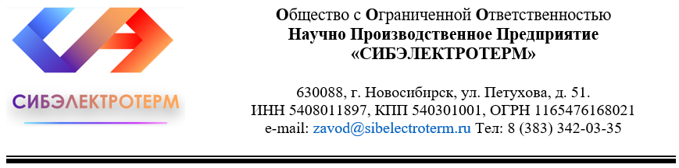

**КАРТОЧКА ПРЕДПРИЯТИЯ**

**ООО Научно-производственное предприятие «Сибэлектротерм»**

**РЕКВИЗИТЫ И КОНТАКТЫ**

|  |  |
| --- | --- |
| Полное наименование | **Общество с ограниченной ответственностью Научно-производственное предприятие «Сибэлектротерм»** |
| Сокращенное наименование | **ООО НПП «Сибэлектротерм»** |
| ИНН/КПП | **5408011897/540301001** |
| Государство | **Россия** |
| Юридический адрес | **630088,**  **Новосибирская область,**  **г. Новосибирск,**  **ул. Петухова,**  **д. 51,**  **зд инженерно-конструкторский комплекс эт.2 оф.15** |
| Фактический адрес | **630088, г. Новосибирск, ул. Петухова, д. 51, офис 223.** |
| Контактный телефон | **+7 (383)342-03-35** |
| Электронная почта | **zavod@sibelectroterm.ru** |
| Наименование банка | **Банк «Левобережный» (ПАО) г. Новосибирск** |
| Номер расчетного счета | **40702810104000003683** |
| Номер корр. счета | **30101810100000000850** |
| БИК банка | **045004850** |
| ОКПО | **04798503** |
| ОГРН | **1165476168021** |
| ОКВЭД | **28.21.2 Производство электрических печей** |
| ОКТМО | **50701000** |
| ОКОПФ | **12300** |
| ОКФС | **16** |
| ОКАТО | **50401372000** |
| Руководитель | **Генеральный директор Ельцов Виталий Анатольевич** |
| Основание полномочий руководителя | **Устав Общества** |